|  |
| --- |
| **OBJECTIF DNB – RESSOURCES DE PHYSIQUE CHIMIE** |

1. **ORGANISATION ET EVALUATION DE L’EPREUVE**

* Épreuve écrite de sciences (2 disciplines parmi : Physique-Chimie, SVT et Technologie), sur 50 points, durée : 1 h
* Évaluation **des connaissances et des compétences** définies par le programme du cycle 4.
* Certains exercices exigent de la part du candidat **une prise d’initiative** dans le cadre d’une question ouverte où le candidat exerce sa capacité à chercher et à raisonner. L’évaluation prend en compte **la clarté et la précision** du raisonnement ainsi que **la qualité de la rédaction scientifique.**

1. **PREPARATION DES ELEVES A L’EPREUVE DE SCIENCES**

* La préparation se fait **tout au long de l’année** en mettant les élèves en posture réflexive au cours des situations d’apprentissage.
* L’organisation de **révisions planifiées**, dans les établissements, doit permettre une meilleure **assiduité** des élèves avant les épreuves.
* Les **cartes mentales** réalisées par les élèves au cours de l’année constituent un support efficace et largement utilisable au moment des révisions.

***⮱ Annexe 1 du document***

* **L’entrainement à l’aide des annales 2017 et 2018, ou de sujets zéro** 2018 :

sur le site **pc de l’académie de Créteil**

<http://pc.ac-creteil.fr/spip.php?article648>

<http://pc.ac-creteil.fr/spip.php?article649>

<http://pc.ac-creteil.fr/spip.php?article688>

Cet entrainement doit permettre aux élèves une **mise en situation** (entrainement à l’épreuve et notamment à son format et à sa durée).

Il doit aussi permettre aux élèves **de travailler en autonomie ou avec le professeur**, et permettre la **remédiation**.

Les attendus de l’épreuve doivent être explicités au regard des connaissances et compétences définies par le programme du cycle 4. Il ne s’agit plus, à ce moment de l’année de reproduire des situations qui par mimétisme permettront à l’élève d’arriver à un résultat mais bien de le placer dans une situation nouvelle qui l’amènera à poser la question : « Comment à l’aide de mes connaissances et compétences puis-je construire le chemin qui me permettra de répondre à la question posée ? ». Et si l’élève n’y arrive pas, ou pas totalement, il y a une identification de ses besoins et une remédiation avec ses camarades et/ou le professeur. Le but étant d’amener progressivement l’élève à faire le chemin tout seul. En effet, le jour de l’examen, l’élève **sans « coup de pouce » et tout seul** devra faire le raisonnement, et répondre au problème posé.

1. **QUELQUES OUTILS**

**3.1 Fiche réussite et utilisation de « Tactiléo »**

Les relations à connaitre et à manipuler, en physique chimie.

L’utilisation des modules Tactiléo, en lien avec la manipulation de ces relations.

À prévoir pour la classe, à la maison ou lors des séances devoirs faits.

Un certain nombre de modules en lien avec les attendus du programme sont disponibles et les animations de districts ont permis d’apprendre à créer des modules.

L’enseignant, en fournissant cet outil à ses élèves, devra en amont avoir créé les sessions correspondantes et devra reporter les codes afférents à ces sessions dans le document.

***⮱ Annexe 2 du document***

**3.2 Un exemple de document de travail, constitué à partir des sujets zéro 2017**

Cette ressource déclinée en plusieurs versions, et intégrant des coups de pouce, peut être utilisée en fin d’année dans le cadre des révisions.

***⮱ Annexe 3 du document***

***Annexe 1 : Réalisation d’une carte mentale en séance d’AP (FICHE PROFESSEUR + FICHE ELEVE)***

**Fiche à destination des enseignants**

|  |  |  |
| --- | --- | --- |
| **Titre de l'activité :**  Réaliser une carte mentale : Comment faire ? | | |
| Académie de Créteil | | Date : AVRIL 2018 |
| **Cycle 4**  - En début d'apprentissage  - En poursuite d'apprentissage  **- En consolidation d'apprentissage** | | Durée :  1h |
| **Partie du programme :**  **Organisation et transformation de la matière**  Décrire l’organisation de la matière dans l’Univers : Connaitre les constituants de l’atome, la structure interne du noyau atomique (nucléons : protons, neutrons), électrons.  **Prérequis :**  Connaitre les constituants de l’atome, la structure interne du noyau atomique (nucléons : protons, neutrons), électrons.  **Objectifs :**  Savoir organiser ses connaissances, mémoriser, présenter et échanger des idées  Réinvestir les connaissances sur l'atome | | |
| **Compétence évaluée:** | **Critères de réussite :** | |
| * Manifester sa compréhension de la notion étudiée. * Communiquer avec un langage scientifique. * Sélectionner, analyser l’information utile. * Construire un schéma. * Produire un document grâce à un outil informatique. | * La carte proposée est pertinente. * Les étapes de la démarche à suivre sont respectées. * La carte mentale correspond aux règles de présentation fixées. | |
| **Remarques sur la mise en œuvre :**  Cette séance est un réinvestissement de connaissances sur l’atome.  La séance commence par le visionnage de la vidéo [**https://vimeo.com/171395224**](https://vimeo.com/171395224)  Un travail oral est engagé pour retrouver les étapes à suivre pour créer une carte mentale (rédiger une liste d'idées en lien avec le sujet, définir des sous-thèmes et organiser les idées).  Les élèves disposent de leur cahier, manuel scolaire et du document AP : **RÉALISER UNE CARTE MENTALE : COMMENT FAIRE ?**  Les élèves choisissent le support (feuille ou outil informatique). | | |
| **Prolongement de la séance :**  Lors de la séance suivante, un élève présente sa carte mentale. Un travail oral de groupe est engagé sur les points positifs et les modifications à apporter.  La création de carte mentale peut être proposée pour chaque chapitre de l'année et dans d'autres matières. | | |

**Fiche à destination des élèves**

**AP -** **RÉALISER UNE CARTE MENTALE :**

**COMMENT FAIRE ?**

**Objectif : S'organiser, mémoriser, présenter et échanger des idées.**

**Outils** : Une feuille blanche, des crayons de couleur ou feutres ... et un peu d'imagination et de créativité́... ou le site: <https://framindmap.org/mindmaps/index.html> (voir fin du document)

**1. Quelques règles à respecter :**

Il est important de se fixer quelques repères pour créer et comprendre la lecture des cartes.

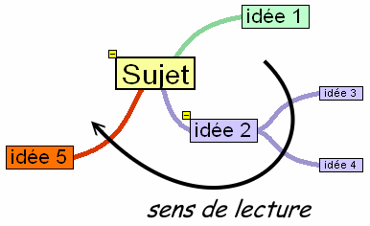 **1. Le sens de lecture**

**Les cartes se lisent dans le sens horaire**.

À partir de l’idée centrale, le premier nœud "enfant" apparait en haut à droite. Les autres nœuds, de même niveau, suivent dans le sens des aiguilles d’une montre. Il en va de même pour les nœuds de deuxième ou de troisième niveau.

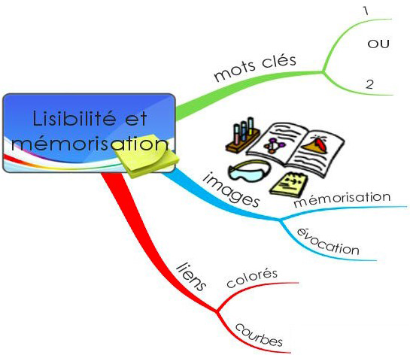 **2. Des aides à la lisibilité́ et à la mémorisation**

**La carte offre une vue d’ensemble.**

Pour en faciliter la lecture et la mémorisation, certains éléments sont nécessaires, voire indispensables.

* Il est préférable de n’utiliser qu’**un ou deux mots clés** par nœud. Si plus de deux mots sont nécessaires, il faut alors envisager de créer de nouveaux nœuds.
* Il ne faut pas hésiter à insérer des **images** (photographies, dessins...) qui illustrent les idées.
* L’apport de **couleurs** facilite également la lisibilité́ et la mémorisation de la carte.
* La forme des liens est également importante. Il semblerait que l’**utilisation de courbes**, plutôt que de liens (ou branches) rectilignes, fluidifient la lecture de la carte.

Cette dernière plus "jolie". Elle est plus agréable à regarder et à lire.

**3. Une hiérarchisation bien visible**

**Une carte doit être bien organisée.**

* Le **sujet d’attention est au centre**, illustré par une image.
* Les **idées irradient** à partir de l’idée centrale, sous forme de branches courbes, colorées.
* 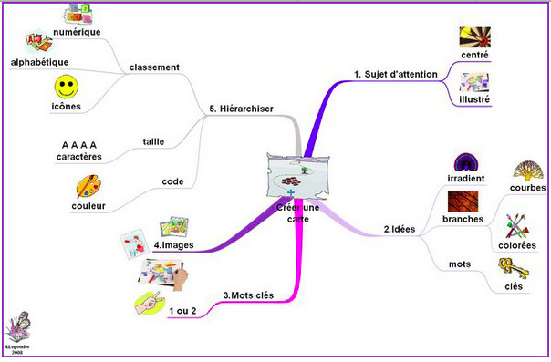L’utilisation d’un code de couleurs doit renforcer l’organisation de la carte. Il est préférable d’utiliser

**une couleur par branche** plutôt que par niveau.

* La hiérarchisation des idées peut être mise en évidence par la taille des caractères et l’épaisseur des traits : **du plus gros au plus petit** du centre vers la périphérie de la carte.
* La hiérarchisation peut également être renforcée par la **numérotation** des nœuds (ou par un classement alphabétique) et l’utilisation d’**icônes**.

**2. Quelques ressources :**

Tu peux aller revoir la vidéo: [**https://vimeo.com/171395224**](https://vimeo.com/171395224)

Tu peux construire ta carte mentale en utilisant le site : <https://framindmap.org/mindmaps/index.html>

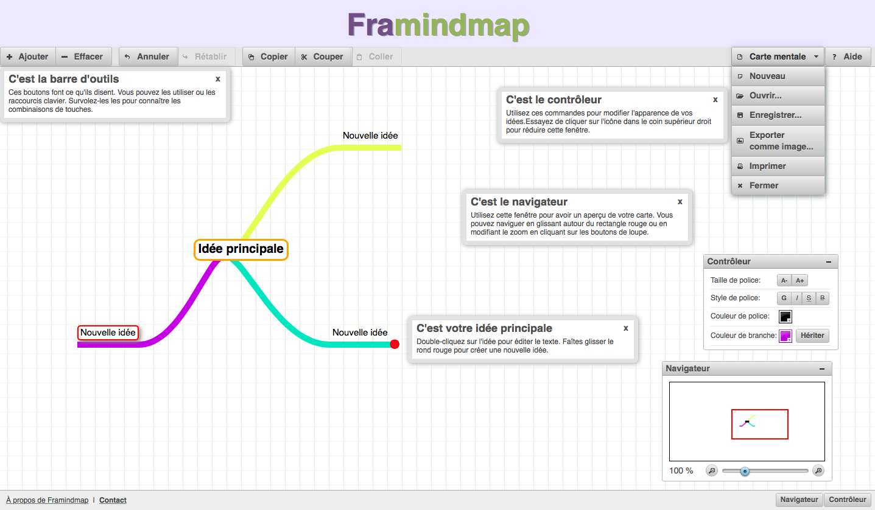

Autres logiciels : Freemindet son tutoriel, Xmindet son tutoriel, freeplaneet son tutoriel.

**3. Au travail :**

Réalise une carte mentale sur **l'atome.**

**Document réalisé avec l'article** [**http://svt.ac-creteil.fr/?Comment-faire-une-carte**](http://svt.ac-creteil.fr/?Comment-faire-une-carte)

***Annexe 2 : Formules à connaitre, utilisation de modules Tactiléo***

Fiche « réussite » : préparer l’examen pour réussir

**Utilisation des modules Tactiléo**

Les colonnes de droite permettent que tu t’autoévalues :

☺ Je connais cette relation et je sais l’utiliser

☹ J’ai encore des difficultés donc je vais m’entrainer

|  |  |  |  |
| --- | --- | --- | --- |
| Epreuve de sciences :  les relations à connaître en physique-chimie | ☺ | ☹ | **S’entraîner avec un module Tactiléo (sessions à créer par l’enseignant)** |
| **•Vitesse**: vous devez connaître et savoir manipuler la relation permettant de calculer la vitesse :  **v = d/t**  où v est la vitesse, d est la distance parcourue, t est le temps mis pour parcourir cette distance. Si la distance est exprimée en mètre (m) et la durée en seconde (s), alors la vitesse s’exprime en mètre par seconde (m/s). Si la distance est exprimée en kilomètre (km) et la durée en heure (h), alors la vitesse s’exprime en kilomètre par heure (km/h).  Vous devez donc savoir utiliser cette relation pour calculer une distance à partir d’une vitesse et d’une durée (si v = d/t, alors d = v x t), ou encore calculer une durée à partir d’une vitesse et d’une distance (si v=d/t, alors t=d/v) |  |  | Tâche simple :  [PC Créteil] Excès de vitesse : utilisation de la formule de la vitesse ;  Code :  [PC Créteil] Excès de vitesse : utilisation de la formule de la vitesse (niveau expert)  Code :  Tâche à prise d’initiative :  [PC Créteil] En route vers Proxima b ?  Code : |
| **•Force de pesanteur :** vous devez connaître et savoir manipuler la relation permettant de calculer la valeur de la force de pesanteur s’exerçant sur objet au voisinage d’une planète, à partir de la masse de cet objet :  **P = m x g**  où P est la valeur de la force de pesanteur en newton (N), m est la masse de l’objet en kilogramme (kg) et g est l’intensité de la pesanteur en N/kg. |  |  | Tâche simple :  [PC Créteil] Comment expliquer les superpouvoirs de Superman ?  Code :  Tâche à prise d’initiative :  [PC Créteil] Explication d’un exploit  Code : |
| Epreuve de sciences :  **les relations à connaître en physique-chimie** | ☺ | ☹ | **S’entraîner avec un module Tactiléo(sessions à créer par l’enseignant)** |
| **•Puissance électrique :** vous devez connaître et savoir manipulerla relation permettant de calculer la puissance électrique P reçue par un dipôle en fonction de la tension U aux bornes de ce dipôle et de l’intensité I du courant qui le traverse :  **P = U x I**  où P est la puissance en watt (W), U la tension en volt (V), I l’intensité en ampère (A) |  |  | Tâche simple :  S'ENTRAÎNER : Le coupe-circuit  Code : |
| **•Energie électrique :** vous devez connaître et savoir manipulerla relation permettant de calculer l’énergie électrique E transférée pendant une durée t à un appareil de puissance P :  **E = P x t**  où E est l’énergie en Joules (J), P la puissance en watts (W) et t la durée en secondes (s)  Remarque : Le Joule est l’unité légale. On utilise, dans la vie de tous les jours, le kilowatt-heure (kWh), qui est une unité plus adaptée. La puissance est alors exprimée en kiloWatt, et la durée en heure. |  |  | Tâche simple :  COMPRENDRE : Comment calculer l'énergie électrique ?  Code :  S'ENTRAÎNER : L'énergie électrique  Code :  Tâche à prise d’initiative :  [PC Créteil] Sujet DNB Juin 2017 (partie physique-chimie)  Code : |
| **•Loi d’Ohm :** vous devez connaître et savoir manipulerla relation liant la tension U aux bornes d’un conducteur ohmique de résistance R avec l’intensité I du courant qui le traverse :  **U = R x I**  où U est la tension aux bornes du conducteur ohmique (en volt (V)),R la valeur de la résistance (en ohm (Ω)) et I l’intensité du courant (en ampère (A)) |  |  |  |
| Epreuve de sciences :  **les relations à connaître en physique-chimie** | ☺ | ☹ | **S’entraîner avec un module Tactiléo(sessions à créer par l’enseignant)** |
| **•**m**asse volumique :** vous devez connaître et savoir manipuler la relation permettant de calculer la masse volumique d’un corps pur :  **ρ = m/v**  où m est la masse du corps pur ,v est levolume du corps pur , et ρ est la masse volumique de ce corps pur. Si la masse est exprimée en kilogramme (kg) et le volume en mètre cube (m3), alors la masse volumique s’exprime en kilogramme par mètre cube (kg/m3). Si la masse est exprimée en gramme (g) et levolume en centimètre cube (cm3), alors la masse volumique s’exprime en gramme par centimètre cube (g/cm3).  Vous devez donc savoir utiliser cette relation pour calculer une masse à partir d’une masse volumique et d’un volume (si ρ = m/v, alors m = ρ x v), ou encore calculer unvolume à partir d’une masse volumique et d’une masse (si ρ = m/v, alors v = m/ρ) |  |  |  |

**Autre modules pour s’entraîner (sessions à créer par l’enseignant) :**

Organisation et transformations de la matière : décrire et expliquer des transformations chimiques

[PC Créteil] L’acidification des océans

S’ENTRAÎNER : Transformations chimiques et équations

S'ENTRAÎNER : Étude d'une transformation chimique, la fermentation alcoolique

S'ENTRAÎNER : Étude d'une transformation chimique, la fermentation lactique

***Annexe 3 : Document ressource réalisée à partir du sujet0 2017***

***Exercice décliné en plusieurs versions.***

*NOM, Prénom  : Classe de 3è…*

**Epreuve de Physique-Chimie**

**La sécurité du freinage en voiture**

*Répondre aux différentes questions en faisant des phrases complètes. Soigner la propreté.*

|  |  |
| --- | --- |
| **J’évalue la qualité de ma rédaction *(à remplir avant de rendre la copie !)*** | |
| **[1.1.Lan]**Utiliser la langue française en cultivant précision, richesse de vocabulaire et syntaxe pour rendre compte des observations, expériences, hypothèses, conclusions. | **Avis du professeur**  💣☹😐☺ |

•Ai-je porté une attention particulière à rédiger des phrases complètes ? OUI

•Ai-je porté une attention particulière à la graphie, à l’orthographe, à la grammaire ? OUI

•Remarques éventuelles du professeur :

|  |
| --- |
| **J’évalue ma réussite globale *(à remplir avant de rendre la copie !)*** |

•Je pense que : j’ai très bien réussi cette évaluation j’ai plutôt bien réussi cette évaluation

je n’ai plutôt pas réussi cette évaluation je n’ai pas du tout réussi cette évaluation

•Voici l’état qui me caractérise le mieux après cette évaluation :



**J’évalue ma réussite aux différents items *(à remplir avant de rendre la copie !)***

|  |  |  |  |
| --- | --- | --- | --- |
| **Questions** | **Ensemble de l’activité** | **Question 2.a.** | **Question 3** |
| **Items** | **[1.3.Lan]** Lire et comprendre des documents scientifiques | **[1.3.Lan]**Passer d’une forme de langage scientifique à une autre.  *(Je sais utiliser une formule mathématique)* | **[4.DS]** Mettre en œuvre des démarches propres aux sciences.  *(Je sais résoudre une question ouverte)* |
| **Mon avis** | ☺ Je pense avoir plutôt réussi   ☹ Je ne pense pas avoir réussi : il faudra que je le travaille de nouveau | ☺ Je pense avoir plutôt réussi   ☹ Je ne pense pas avoir réussi : il faudra que je le travaille de nouveau | ☺ Je pense avoir plutôt réussi   ☹ Je ne pense pas avoir réussi : il faudra que je le travaille de nouveau |
| **L’avis du**  **professeur** | ☺ Item très bien réussi   😐 Item plutôt bien réussi  ☹ Trop d’erreurs, à revoir   💣Item à retravailler | ☺ Item très bien réussi   😐 Item plutôt bien réussi  ☹ Trop d’erreurs, à revoir   💣Item à retravailler | ☺ Item très bien réussi   😐 Item plutôt bien réussi  ☹ Trop d’erreurs, à revoir   💣Item à retravailler |

•J’ai quelque chose à dire à l’enseignant (éventuellement) : ——————————————————————————————

———————————————————————————————————————————————————————————————

La sécurité du freinage en voiture

La sécurité sur les routes dépend notamment du respect des distances de sécurité, de la capacité des conducteurs à réagir rapidement lorsqu’ils aperçoivent un obstacle sur la route et de la performance du système de freinage du véhicule. On étudie dans l’exercice qui suit les distances d’arrêt et de sécurité d’un véhicule.

**Les documents :**

**Document 1:** Distance d’arrêt d’un véhicule

La connaissance de la distance d’arrêt d’un véhicule est importante pour la sécurité routière.

🡪 La figure 1 ci-dessous fait apparaître trois distances caractéristiques.

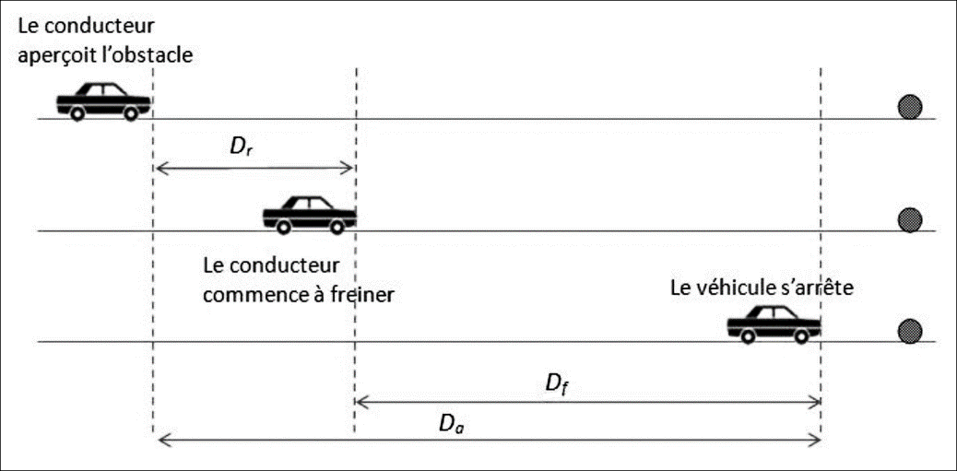

*Figure 1 : distance d’arrêt*

• *Dr* est la distance de réaction. C’est la distance parcourue par le véhicule entre le moment où le conducteur aperçoit l’obstacle et le moment où il commence à freiner. Elle dépend de la durée de réaction du conducteur (le conducteur met toujours un peu de temps à réagir, une seconde environ en moyenne)

• *Df* est la distance de freinage. C’est la distance parcourue par le véhicule entre le moment où le conducteur commence à freiner et le moment où le véhicule s’arrête.

• *Da* est la distance d’arrêt. C’est la distance parcourue par le véhicule entre le moment où le conducteur aperçoit un obstacle et l’arrêt du véhicule.

🡪 Le tableau suivant présente, pour différentes vitesses, la distance de réaction et la distance de freinage sur route sèche d’un véhicule correctement entretenu.

|  |  |  |  |  |  |  |  |
| --- | --- | --- | --- | --- | --- | --- | --- |
| **Vitesse (km/h)** | 0 | 30 | 50 | 90 | 100 | 110 | 130 |
| **Vitesse (m/s)** | 0 | 8 | 14 | 25 | 28 | 31 | 36 |
| ***Dr* (en mètres)** | 0 | 8 | 14 | 25 | 28 | 31 | 36 |
| ***Df* (en mètres)** | 0 | 6 | 16 | 50 | 62 | 75 | 104 |

**Document 2 :** Energie cinétique

•L’énergie cinétique correspond à l’énergie que possède un objet en mouvement. C’est pour cela qu’un objet en mouvement ne peut se stopper immédiatement.

•On calcule l’énergie cinétique d’un objet en mouvement grâce à la relation suivante :

|  |  |
| --- | --- |
|  | Où : Ec est la valeur de l’énergie cinétique (en Joules, J)  m est la masse de l’objet en mouvement (en kg)  v est la vitesse de l’objet en mouvement (en m/s) |

**Document 3 :**Quelques longueurs

|  |  |  |  |  |
| --- | --- | --- | --- | --- |
| **Taille moyenne d’un être humain** | **Hauteur d’un immeuble de 5 étages** | **Longueur d’un terrain de tennis** | **Longueur d’une piscine olympique** | **Longueur d’un terrain de football** |
| 1,7 m | 13 m | 24 m | 50 m | 105 m |

**Les questions :**

1. **Distance d’arrêt.**

  a. Au voisinage d’un collège, un véhicule roule à 30 km/h, vitesse maximale autorisée ; donner la valeur de la distance de réaction *Dr*, de la distance de freinage *Df* et calculer la valeur de la distance d’arrêt *Da*.

NE RIEN INSCRIRE DANS CE CADRE : utilisation du coup de pouce n°1

b. Commenter la valeur de la distance d’arrêt obtenue en la comparant à celle d’une autre longueur ou distance que vous choisirez.

———————————————————————————————————————————————————————————————

———————————————————————————————————————————————————————————————

———————————————————————————————————————————————————————————————

NE RIEN INSCRIRE DANS CE CADRE : utilisation du coup de pouce n°2

1. **Energie cinétique.**

a. Calculer l’énergie cinétique d’un véhicule de masse m=1000 kg roulant à 50 km/h (attention aux unités !)

NE RIEN INSCRIRE DANS CE CADRE : utilisation du coup de pouce n°3   n°4

b. Lors du freinage, l’énergie cinétique du véhicule diminue jusqu’à s’annuler. D’après vous, que devient cette énergie ? Cocher toutes les réponses qui paraissent correctes.

 L’énergie cinétique est convertie en une autre énergie.

 L’énergie disparaît.

 En freinant, le système de frein chauffe : l’énergie cinétique est donc convertie en énergie électrique.

 En freinant, le système de frein chauffe : l’énergie cinétique est donc convertie en énergie thermique.

 En freinant, le système de frein chauffe : l’énergie cinétique est donc convertie en énergie chimique.

1. **Code de la route et distance de sécurité.**

•Le code de la route définit la distance de sécurité entre deux véhicules :

« Lorsque deux véhicules se suivent, le conducteur du second doit maintenir une distance de sécurité suffisante pour pouvoir éviter une collision en cas de ralentissement brusque ou d'arrêt subit du véhicule qui le précède. Cette distance est d'autant plus grande que la vitesse est plus élevée. **Elle correspond à la distance parcourue par le véhicule pendant une durée d'au moins deux secondes.** » *(Article R412-12 du code de la route)*

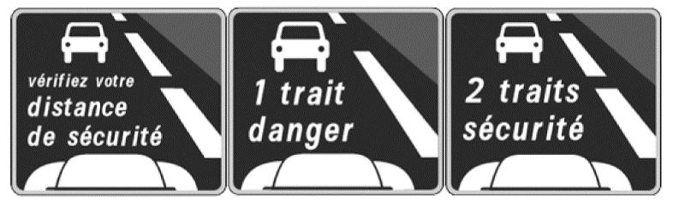

•Sur autoroute, les panneaux ci-contre expliquent aux conducteurs comment respecter la distance de sécurité.

L’automobiliste doit veiller à ce que le véhicule qui le précède soit séparé de lui d’au moins deux traits blancs sur le côté droit de la route.

•Le schéma ci-dessous (figure 2) représente les traits blancs et donne leurs longueurs exprimées en mètres.

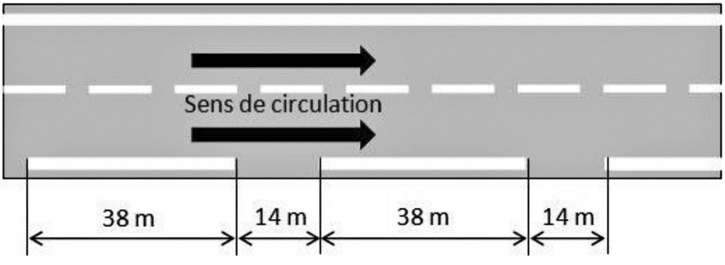

•Sur autoroute et par temps sec, la vitesse des véhicules est limitée à 130 km/h.

**Question (version EXPERTS) :** à l’aide de calculs simples, expliquer pourquoi, sur autoroute, la règle « un automobiliste doit veiller à ce que le véhicule qui le précède soit séparé de lui d’au moins deux traits blancs » permet d’avoir une distance de sécurité suffisante.

Les coups de pouces

Coup de pouce n°1 : distance d’arrêt (question 1.a)

•Pour trouver *Dr* et *Df*, il suffit de prélever les informations dans le tableau du document 1.

•La figure 1 du document 1 nous apprend alors comment calculer la distance d’arrêt *Da* à partir de *Dr*et *Df.*

Coup de pouce n°2 : distance d’arrêt (question 1.b)

Choisir une valeur pertinente dans le document 3 : l’objectif est de pouvoir se rendre compte de la valeur de la distance d’arrêt trouvée à la question 1.a.

Coupe de pouce n°3 : calcul de l’énergie cinétique (question 2.a)

Pour calculer l’énergie cinétique, il faut appliquer la formule donnée dans l’énoncé en remplaçant les lettres par les valeurs données dans l’énoncé. **Attention : les valeurs doivent être exprimées dans la bonne unité.**

Coup de pouce n°4 : calcul de l’énergie cinétique (question 2.a)

Dans l’énoncé, la vitesse est exprimée en kilomètre par heure (km/h). Or, on a besoin d’avoir la vitesse en mètre par seconde (m/s) pour faire le calcul de l’énergie cinétique. Le tableau présent en début de document donne la conversion et permet d’obtenir la valeur de la vitesse en m/s)

*NOM, Prénom : ………………………………* À joindre avec votre copie

1. **Code de la route et distance de sécurité.**

**Question (version INTERMEDIAIRE) :** on va vouloir expliquer, à l’aide de calculs simples, pourquoi, sur autoroute, la règle « un automobiliste doit veiller à ce que le véhicule qui le précède soit séparé de lui d’au moins deux traits blancs » permet d’avoir une distance de sécurité suffisante.

1. Lorsqu’un automobiliste laisse deux traits blancs entre son véhicule et le véhicule devant lui, quelle est la distance entre les deux véhicules ?

———————————————————————————————————————————————————————————————

1. D’après le code de la route, quelle soit être la distance de sécurité ?

La distance de sécurité est la distance parcourue par le véhicule pendant une durée d’au moins une seconde.

La distance de sécurité est la distance parcourue par le véhicule pendant une durée d’au moins deux secondes.

La distance de sécurité est la distance parcourue par le véhicule pendant une durée d’au moins trois secondes.

1. Sur autoroute, quelle est la vitesse maximale autorisée ?

———————————————————————————————————————————————————————————————

1. En deux secondes, quelle est la distance parcourure par un véhicule roulant à cette vitesse maximale ?

———————————————————————————————————————————————————————————————

En cas de besoin, appeler le professeur

1. A partir des réponses précédentes, expliquer pourquoi, sur autoroute, la règle « un automobiliste doit veiller à ce que le véhicule qui le précède soit séparé de lui d’au moins deux traits blancs » permet d’avoir une distance de sécurité suffisante.

*NOM, Prénom : ………………………………* À joindre avec votre copie

1. **Code de la route et distance de sécurité.**

**Question (version INITIÉS) :** on va vouloir expliquer, à l’aide de calculs simples, pourquoi, sur autoroute, la règle « un automobiliste doit veiller à ce que le véhicule qui le précède soit séparé de lui d’au moins deux traits blancs » permet d’avoir une distance de sécurité suffisante.

1. Lorsqu’un automobiliste laisse deux traits blancs entre son véhicule et le véhicule devant lui, quelle est la distance entre les deux véhicules ? **[Aide-toi de la figure 2]**

———————————————————————————————————————————————————————————————

1. D’après le code de la route, quelle doit être la distance de sécurité ? **[Aide-toi du texte sur fond gris]**

La distance de sécurité est la distance parcourue par le véhicule pendant une durée d’au moins une seconde.

La distance de sécurité est la distance parcourue par le véhicule pendant une durée d’au moins deux secondes.

La distance de sécurité est la distance parcourue par le véhicule pendant une durée d’au moins trois secondes.

1. Sur autoroute, quelle est la vitesse maximale autorisée ? **[Information présente dans les consignes]**

———————————————————————————————————————————————————————————————

1. En deux secondes, quelle est la distance parcourure par un véhicule roulant à cette vitesse maximale ? **[Aide-toi du tableau présent dans le document 1 : la vitesse en mètre par seconde représente la distance parcourue (en mètre) pendant une seconde]**

———————————————————————————————————————————————————————————————

1. **En s’aidant des réponses aux questions 1 et 4,** expliquer pourquoi, sur autoroute, la règle « un automobiliste doit veiller à ce que le véhicule qui le précède soit séparé de lui d’au moins deux traits blancs » permet d’avoir une distance de sécurité suffisante.